**Пожарная безопасность при хранении сена**

Возгорание сена – ежегодная проблема, с которой сталкиваются пожарные. Заготовленный с большим трудом грубый корм в считанные минуты уничтожается огнём. В целях предотвращения возгораний кормов  просим соблюдать требования пожарной безопасности.  
      Необходимо помнить, что сено легко загорается, а огонь с него может быстро перекинуться на жилые дома или другие строения.

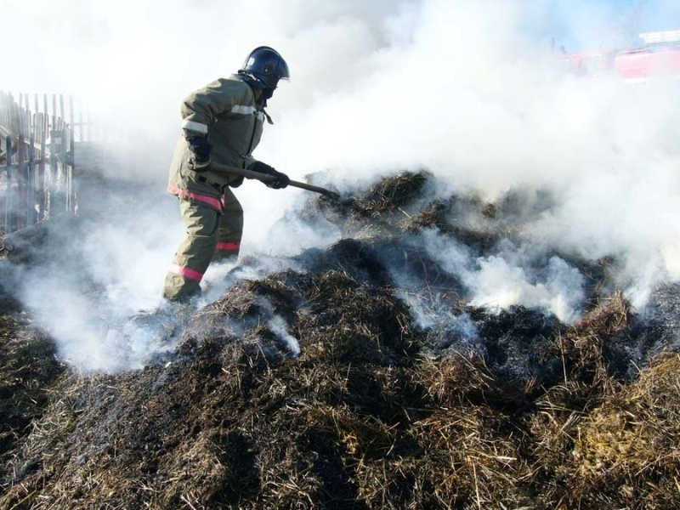

В настоящее время работниками сельского хозяйства и гражданами ведется интенсивная заготовка грубых кормов и озимых культур. Проводятся работы по транспортировке сена к месту хранения и подготовке мест хранения. В период уборки создается повышенная пожарная опасность, так как высушенные стебли растений, солома, сено, стерня легко загораются. В таких условиях достаточно маленькой искры, чтобы возник большой пожар.

В целях предотвращения возгораний сена спасатели рекомендуют соблюдать следующие требования пожарной безопасности:

- сено легко загорается, и огонь может быстро перекинуться на жилые дома или другие строения. Следовательно, стог сена должен располагаться на расстоянии не менее 50 метров до зданий и сооружений и не менее 20 метров до линий электропередач и дорог;

- при скирдовании сена в открытом поле необходимо устройство минерализованных полос – это делается в целях ограничения распространения огня;

- не следует складировать все сено в одном месте;

- не курите вблизи мест хранения сена;

- не оставляйте детей без присмотра – детская шалость с огнем нередко является причиной возгорания сена.

Правильное складирование сена и соблюдение правил пожарной безопасности позволит сохранить собранный урожай кормов и снизит риск больших пожаров на сельскохозяйственных объектах и ваших подворьях.

**В СЛУЧАЕ ВОЗНИКНОВЕНИЯ ПОЖАРА ЗВОНИТЕ ПО ТЕЛЕФОНАМ: 101, 112**

Начальник пожарной части №113

ОГКУ «Пожарно-спасательная служба Иркутской области»

Петров С.Н**.**